OBIECTIVUL: CONTRACT VJ-CL01

,,EXTINDEREA STAŢIEI DE EPURARE A APEI UZATE DANUTONI, VALEA JIULUI”

OB. 21 DECANTOR PRIMAR

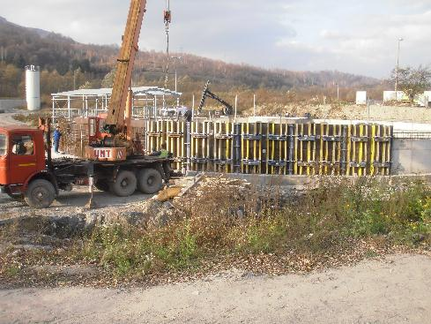 | 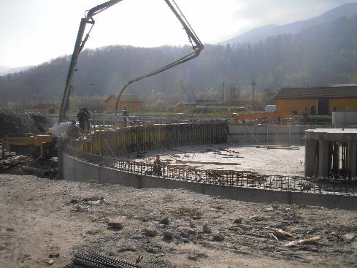
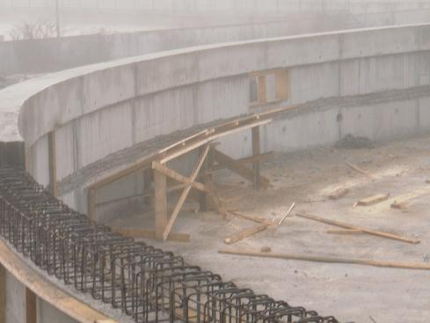 | 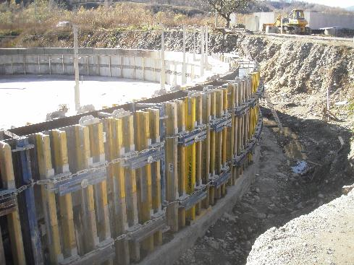
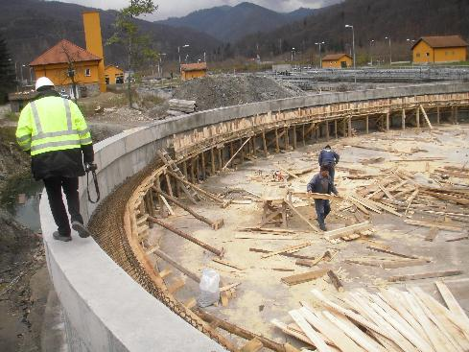 | 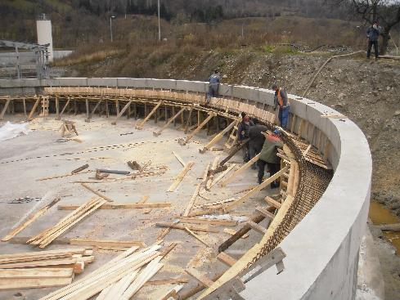
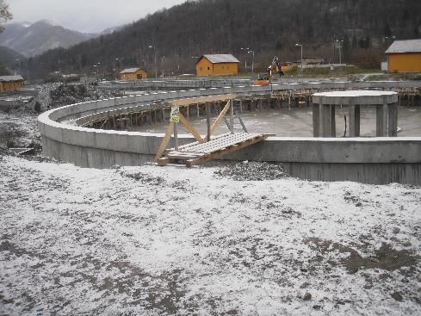 | 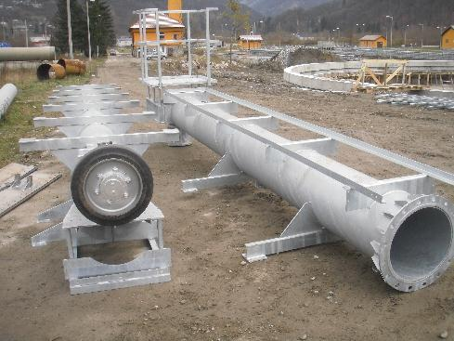
OB. 23 STATIE DE INGROSARE MECANICA A NAMOLULUI IN EXCES

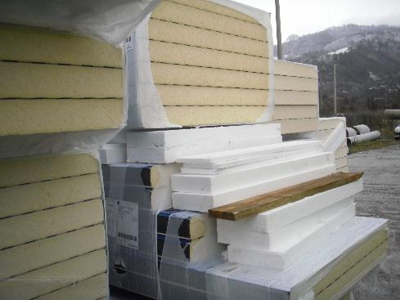 | 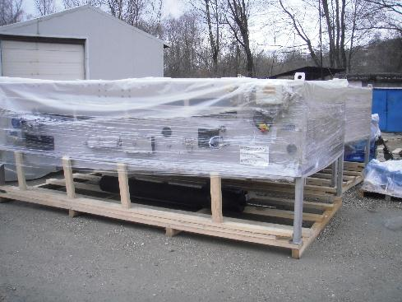
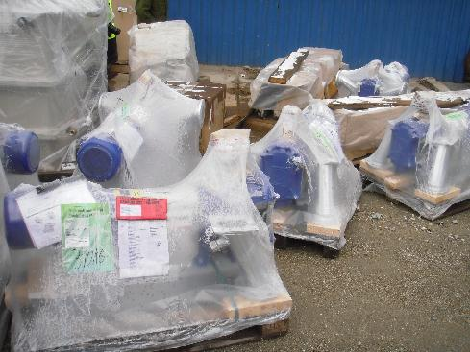 | 